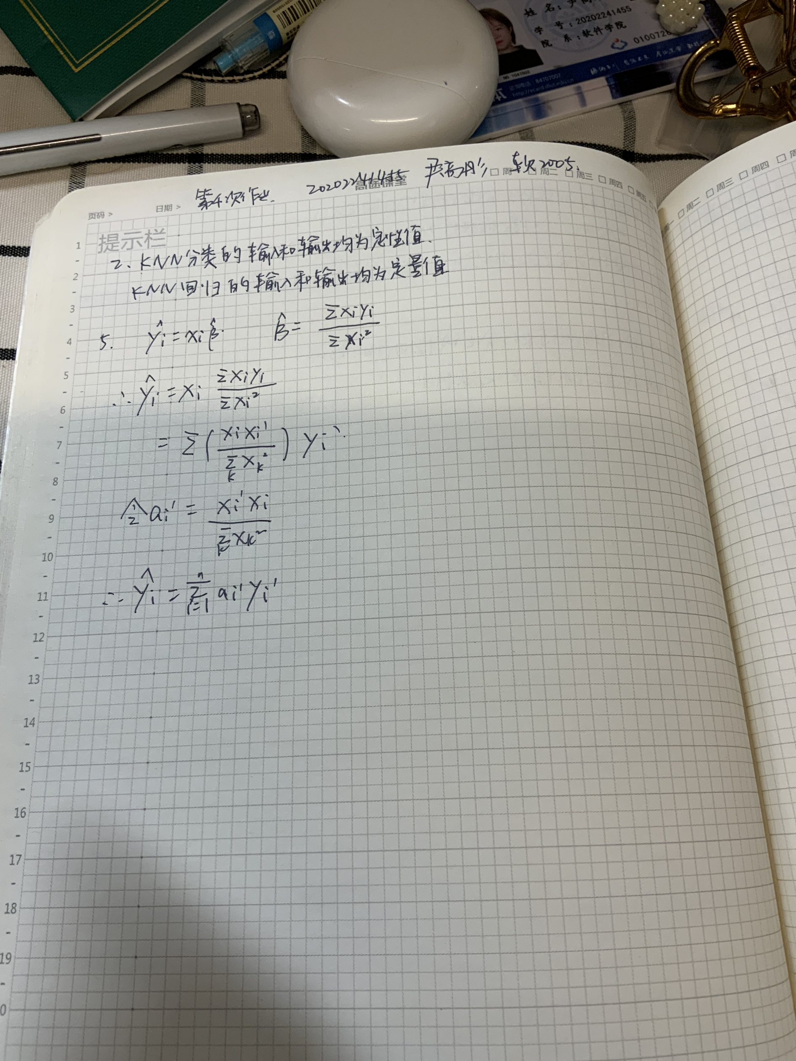

**9 (a)**

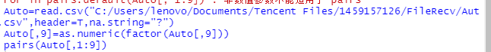

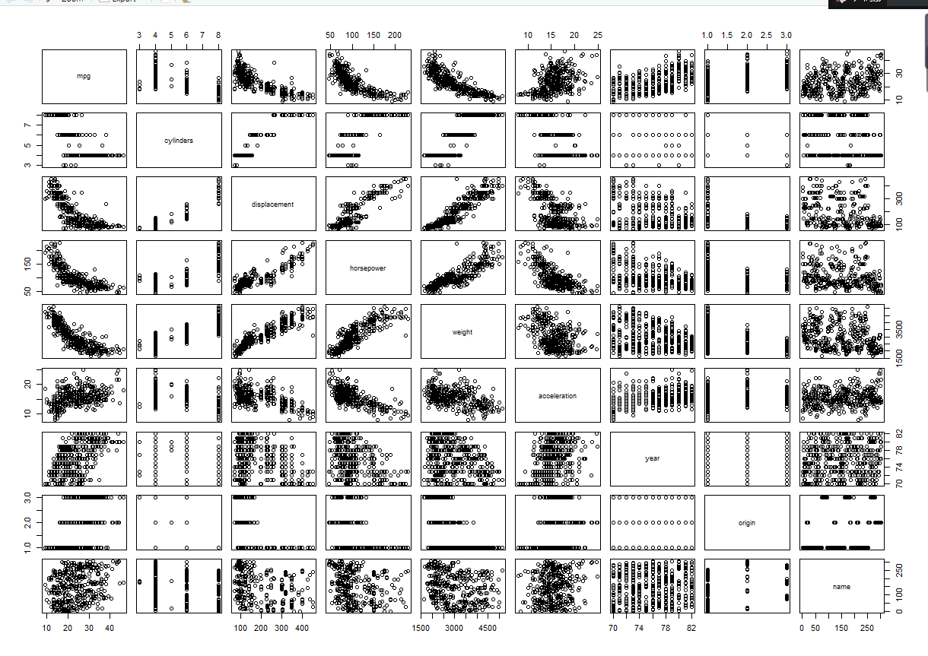

**9.(b)**

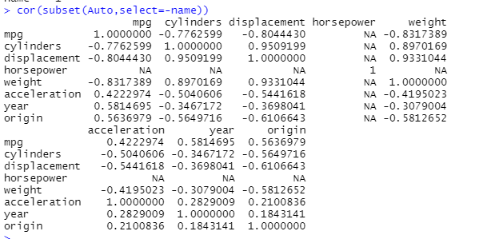

**9.c**

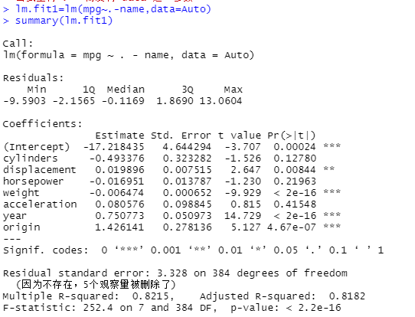

1. **有关系，因为F值远大于1且p值很小**
2. **Displacement，weight，year，origin与相应变量在统计上具有显著关系，因为由数据可以看出对应t值的p值很小说明显著性很强**
3. **Year和mpg的关系，即每增加一年，mpg增加0.75个单位**

**9（d）**

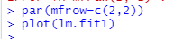

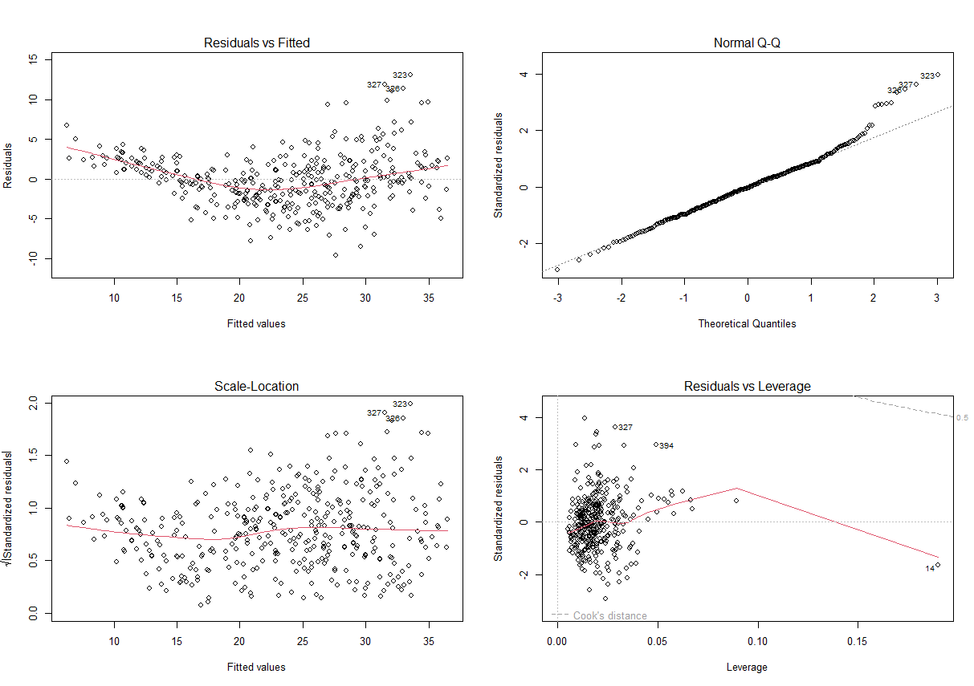

**图中点右侧有一些点有离群，但通过分析Normalqq图分析，基本呈正态分布，就是在结尾的部分有些偏离，但是不是非常异常。**

**杠杆图识别出点14是异常高杠杆作用的点。**



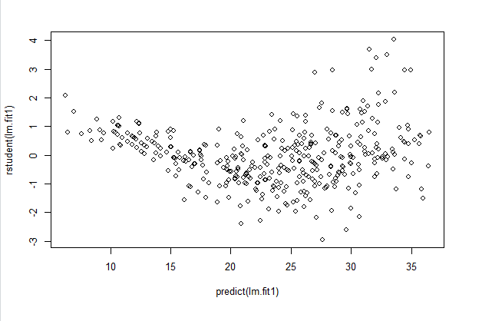

**有残差图中存在异常值，因为有大于3的值**

**9（e）**

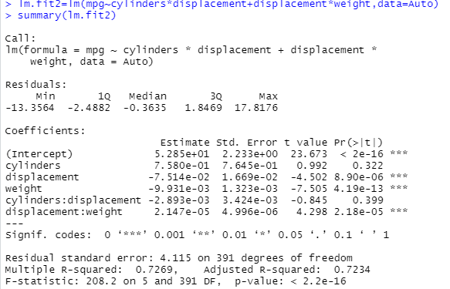

**有明显作用**

**9（f）**

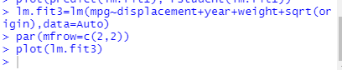

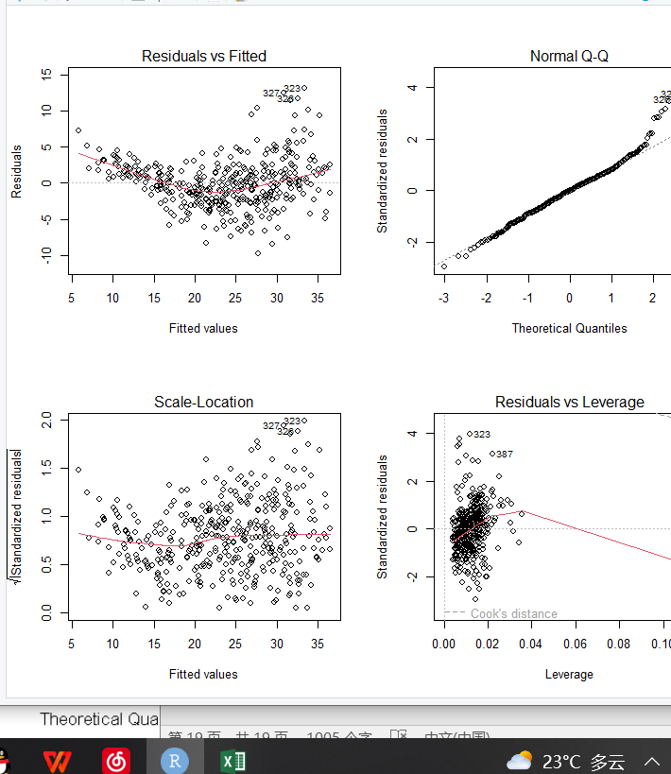

**10（a）**

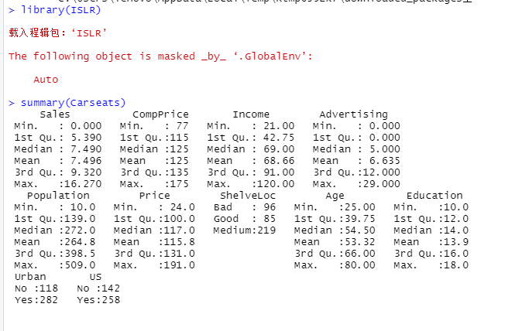

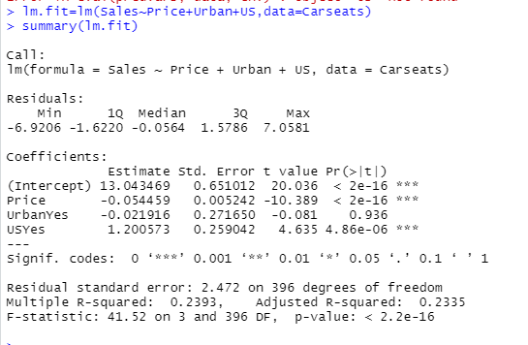

**10b**

Price：由给的数据可知，t统计量的p值较低，价格（Price）和销售额（Sales）之间存在关系。这个系数表明价格和销售额之间的负关系:当价格增加时，销售额减少。

Urbanyes：t统计值的高p值，商店的位置和销售额之间没有关系。

USyes：由t统计值的pr值，商店是否在美国与销售额之间存在关系。系数表明USYes和Sales之间呈正相关关系:如果商店在美国，销售额将增加

**10c**

**Sales=-0.054price-0.022UrbanYes+1.201USYes+13.043**

**10d**

Price和USYes

**10e**

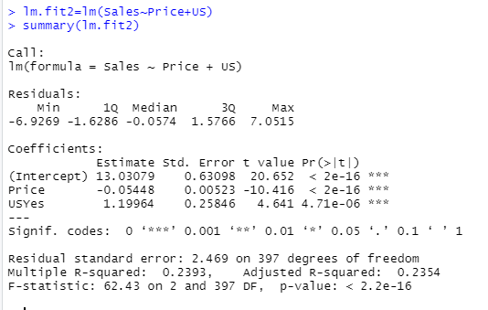

RSE在（a）中为2.472在（e）为2.469拟合的都很好，但是相比之下还是e中的小一些，所以e中的拟合更好一点

**10g**

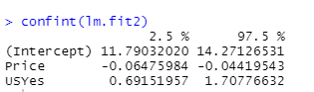

**95%的置信区间**

**【11.79032,14.27126531】**

**10h**



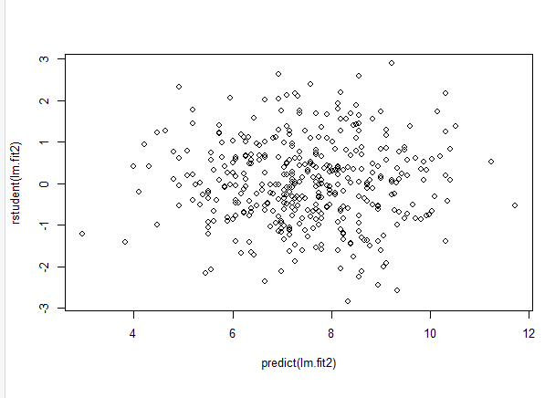

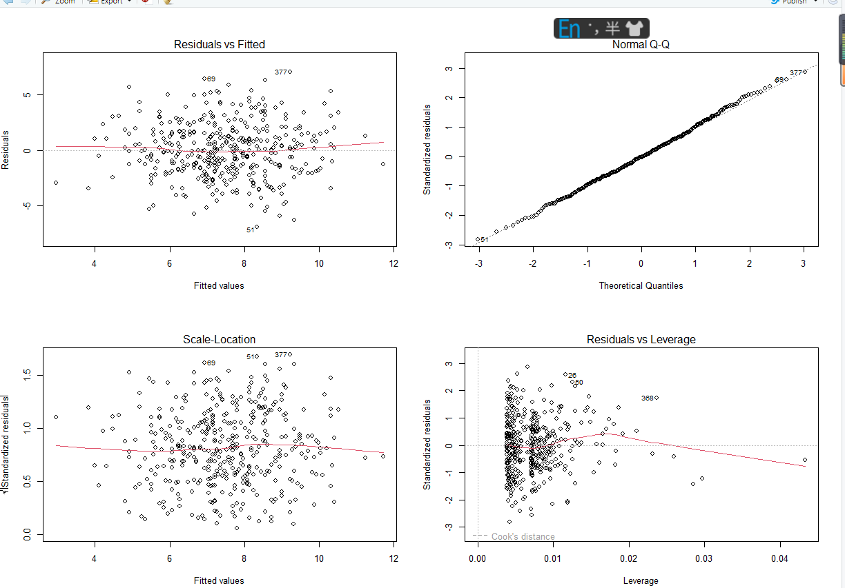

**10（h）**

**没有离群点或高杠杆点**

**11.a**

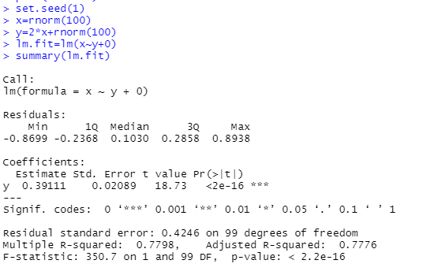

**估计系数：0.3911 标准差：0.02089，t统计量18.73，F值非常大，p值非常小，所以可以拒绝零假设。**

**11b**

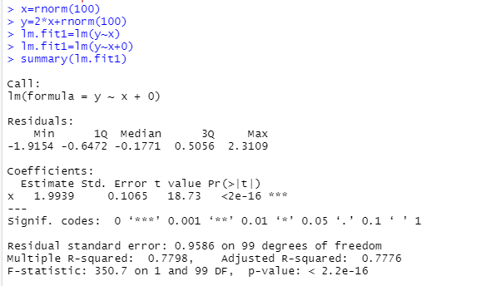

**估计系数：1.9939 标准差：0.1065，t统计量18.73，F值非常大，p值非常小，所以可以拒绝零假设。**

**11c**

**可以写出线性回归方程 y=2x+ $∈$ 或者也可以写成 x=1/2 *（y- $∈$）**

**11d**

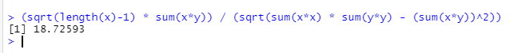

**11f**

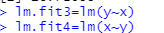

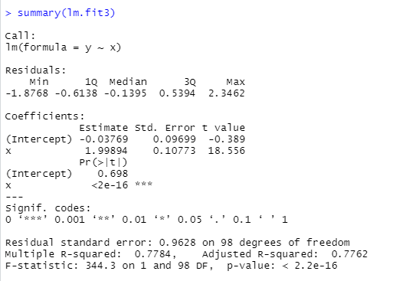

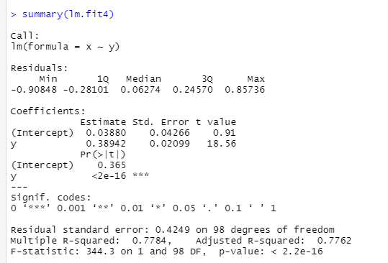

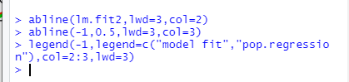

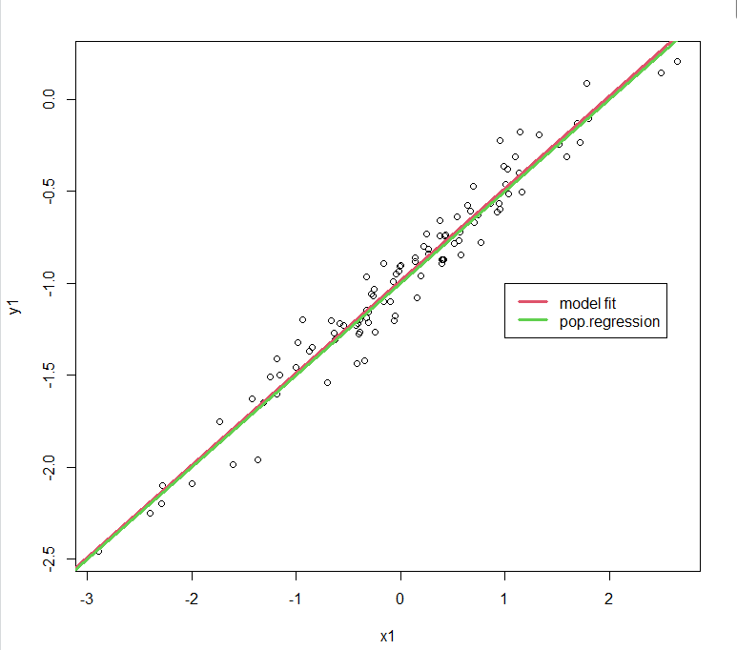

**RSE减小了**

**13（i）**

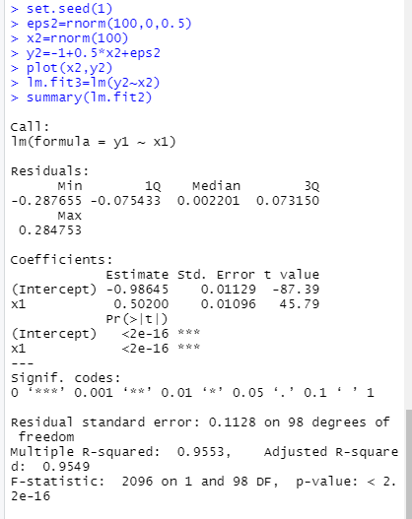

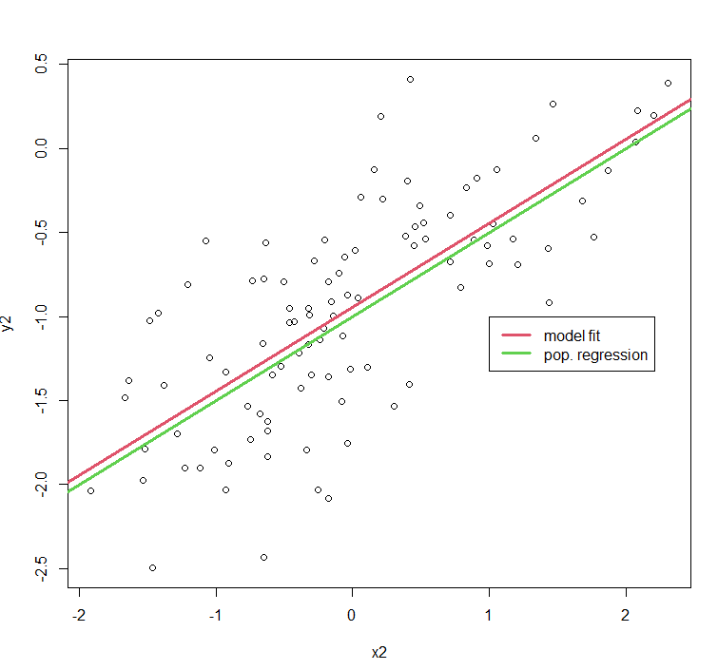

RSE增加了

13（j）

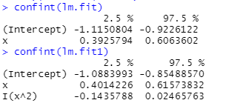

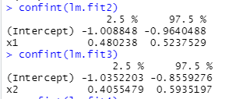

所有的间隔似乎都以0.5为中心，第二次匹配的间隔比第一次匹配的间隔窄，最后一次匹配的间隔比第一次匹配的间隔宽。

14（a）

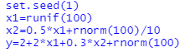

*Y*=2+2*X*1+0.3*X*2+*ϵβ*0=2,*β*1=2,*β*3=0.3

14（b）

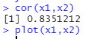

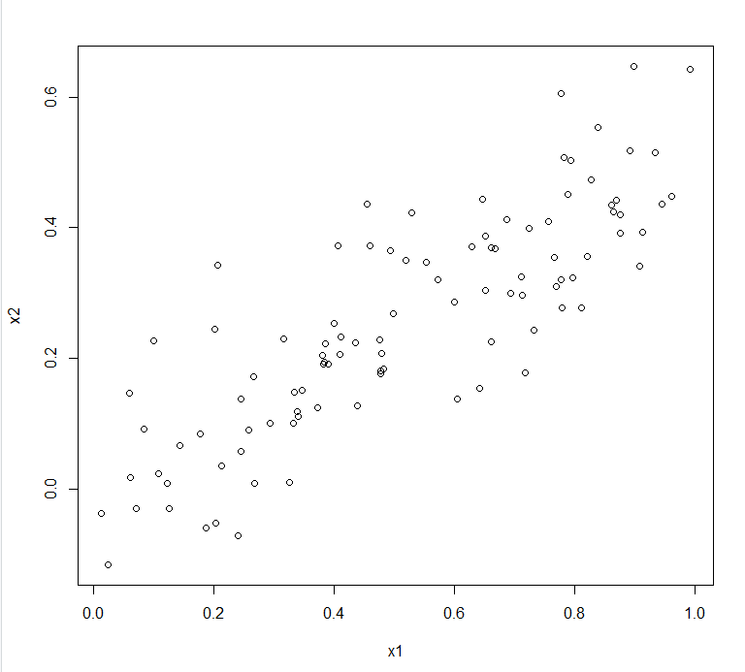

14（c）

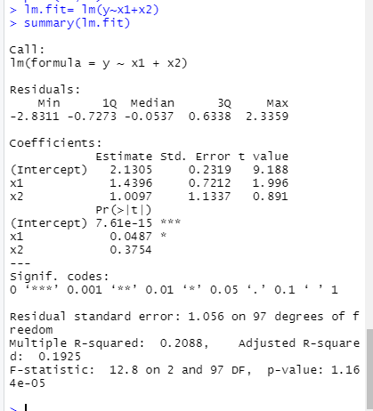

*β*0=2.0533,*β*1=1.6336,*β*2=0.5588

回归系数接近真实系数，但标准误差较大。我们可以拒绝β1的零假设，因为它的p值小于5%。我们不能拒绝β2的零假设，因为它的p值远远高于5%的典型截止值，超过60%。

14（d）

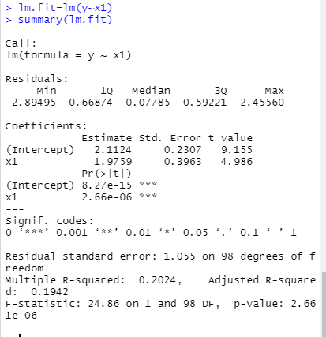

P值很小，可以拒绝零假设

14（e）

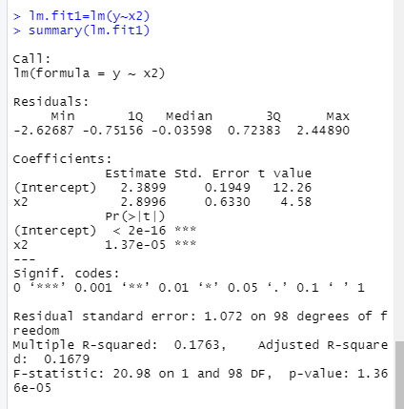

P值很小，可以拒绝零假设

14（f）

不矛盾，因为x1和x2有共线性，当它们一起回归时，很难区分它们的影响。当分别对它们进行回归时，y与每个预测因子之间的线性关系显示得更清楚。

14（g）

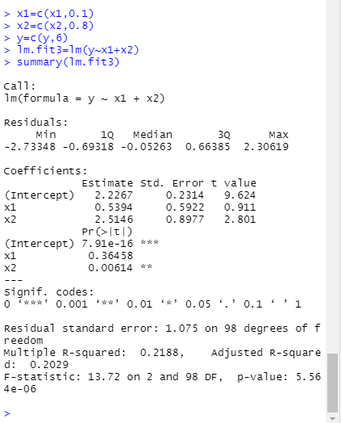

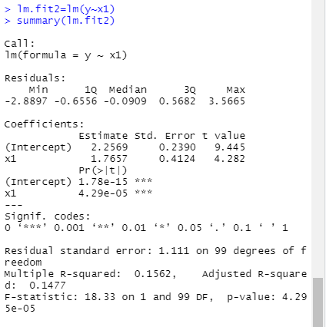

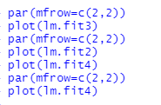

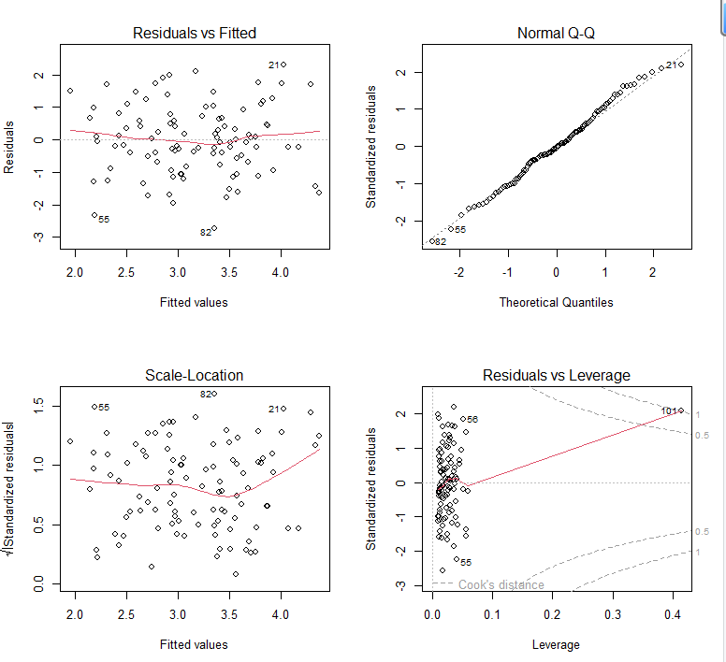

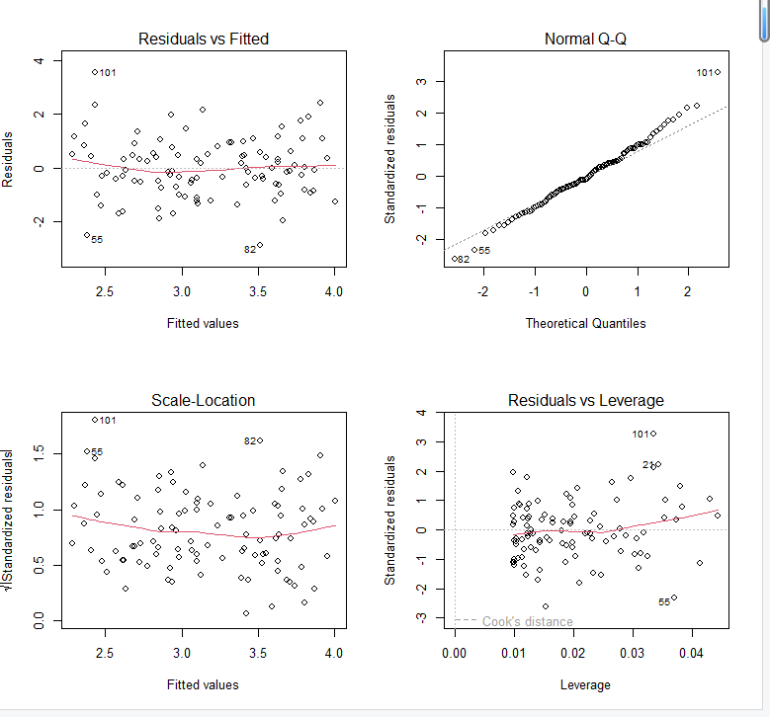

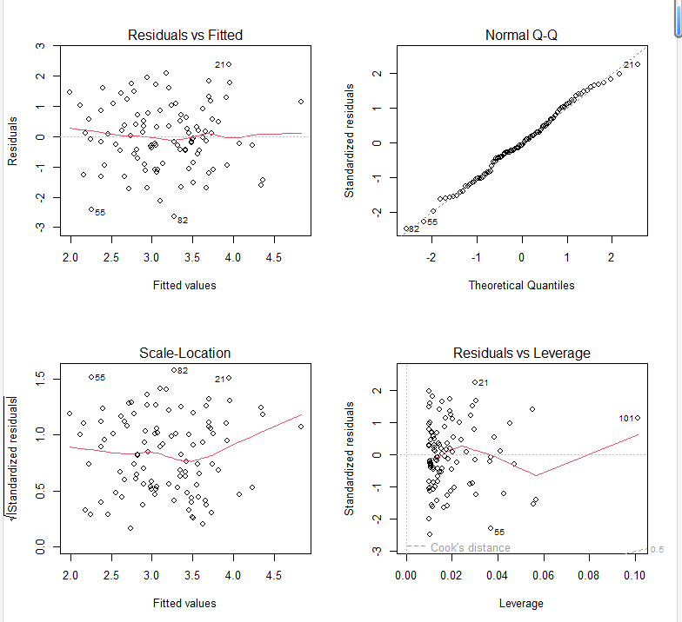

根据以上绘图，没有发现离群点或高杠杆点。